27 и 28 апреля в Барнауле в рамках Международного туристского форума VISIT ALTAI состоялись семинар-совещание “Крестьянское гостеприимство – перспективное направление развития туризма в Алтайском крае» и VII Специализированная выставка «АлтайТурАлтайкурорт».

На семинаре вопросы развития сельского туризма были рассмотрены на примерах Чарышского и Смоленского районов. О перспективах и проблемах развития туризма в Смоленском районе доложила начальник Управления экономики Корогод С.В. О развитии ассоциации «Крестьянское гостеприимство», рассказал ее председатель Сизинцев А.П. и презентовал тур по сельским усадьбам «Алтай гостеприимный». В Алтайском крае впервые в России владельцы сельских гостевых домов из 4 районов объединились в ассоциацию.

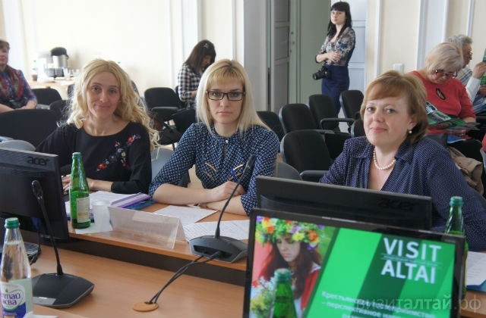

Руководитель «Туристского центра Алтайского края» Сажаева Т.И. отметила, что развитием туризма в районах сейчас занимаются инициативные люди. Сделала акцент на то, что нужно активно продвигать свою территорию через социальные сети и публиковать информацию в районных, краевых изданиях.

Итог совещания подвел начальник отдела развития туризма управления Алтайского края по внешним связям, туризму и курортному делу Д. Ивлев: «Сельский туризм - не только еще один вид бизнеса. Это один из факторов развития сельских территорий. Ни больше – ни меньше».

VII Специализированная выставка»АлтайТур.АлтайКурорт» проходила в ТРЦ «Пионер». Участие приняли представители из 4 городов и 21 района, гости из Республики Казахстан, Монголии, Татарстана.

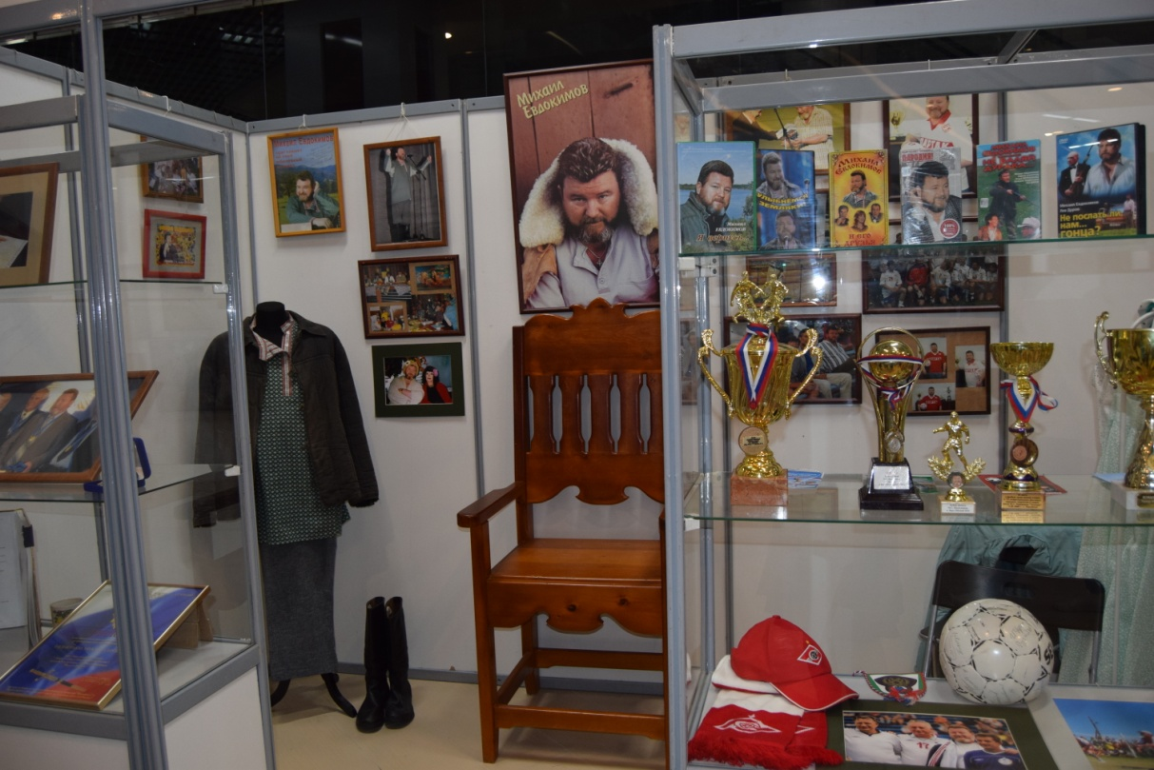

Стенд Смоленского района был представлен экспонатами мемориального музея М. Евдокимова из п. Верх-Обский (экспозицию подготовили Бородина Н.В. и Гранкина Н.А.). Солоновские предприниматели А.Кокорин и А.Роенко (усадьба «Три А») представляли на выставке сыры и конфеты ручной работы, собственного производства. Т. Чуфенева («Кержацкие палати») привезла не только предметы быта, но и местные продукты - чай из трав, мед, ржаной хлеб, испеченный в русской печи. Ремесленница Г. Заболотская проводила мастер-классы по плетению поясов, выставила изготовленные ее куклы-обереги, рассказала и представила коллекцию сарафанов и русской одежды.

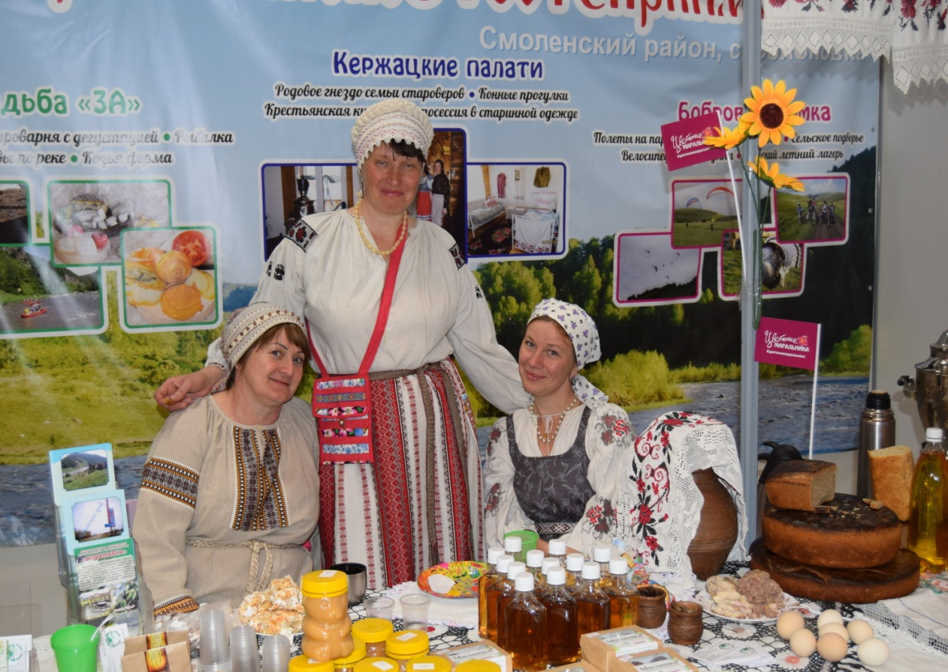

В целом, районы края показали палитру отдыха в Алтайском крае. Посетители выставки могли определиться с самым интересным и увлекательным путешествием на предстоящее лето.